**МИНИСТЕРСТВО ОБРАЗОВАНИЯ КРАСНОЯРСКОГО КРАЯ**

**КРАЕВОЕ ГОСУДАРСТВЕННОЕ БЮДЖЕТНОЕ ПРОФЕССИОНАЛЬНОЕ ОБРАЗОВАТЕЛЬНОЕ УЧРЕЖДЕНИЕ**

**«КРАСНОЯРСКИЙ КОЛЛЕДЖ ОТРАСЛЕВЫХ ТЕХНОЛОГИЙ И ПРЕДПРИНИМАТЕЛЬСТВА»**

****ОТЧЕТ ПО МОДУЛЮ №2****

**Преподаватель: _______ _______ Глухов С.Ю.**

подпись

дата

**Исполнитель**

**студент: 2 курса группы ИС23-01-1п ______ ___ Беспрозванных Ю.А.**

подпись

дата

****Красноярск, 2025 г.****

****Введение****

**Мной был разработан проект "Торговый терминал для магазина товаров для хобби". Целью проекта было создание программы, которая позволяет пользователю просматривать товары по категориям, искать нужные товары, получать рекомендации и сохранять историю своих запросов. В процессе работы я использовала различные коллекции данных, такие как списки (list), словари (dict), множества (set) и строки (string), чтобы организовать хранение и обработку информации.**

****Описание работы программы****

**Программа представляет собой текстовый интерфейс, с которым взаимодействует пользователь. Основные функции программы:**

**Просмотр товаров по категориям:**

* **Пользователь может выбрать одну из доступных категорий (например, "Рисование", "Музыка", "Рукоделие"), и программа отобразит все товары, относящиеся к этой категории.**

**Поиск товаров:**

* **Пользователь может ввести название товара, и программа найдет все товары, содержащие это название.**

**Рекомендации по товарам:**

* **После выбора категории программа предлагает пользователю получить рекомендации по дополнительным товарам, которые могут быть полезны для выбранного хобби.**

**История запросов:**

* **Все действия пользователя (просмотр категорий, поиск товаров) сохраняются в истории, которую можно просмотреть в любой момент.**

**Выход из программы:**

* **Пользователь может завершить работу программы, выбрав соответствующий пункт меню.**

**Рис. 1**

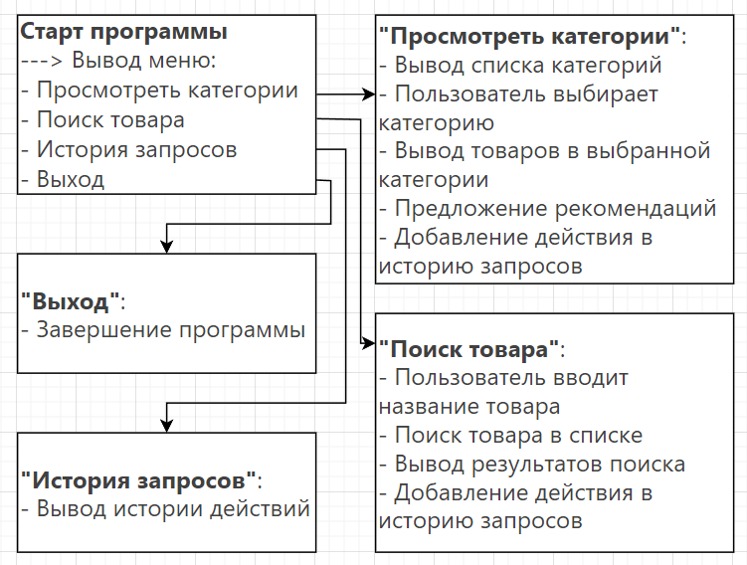

****Использованные коллекции данных****

**В проекте я использовала следующие коллекции данных:**

**products (список товаров):**

* **Тип: list**
* **Назначение: Хранение информации о всех товарах.**
* **Структура: Каждый товар представлен в виде словаря с ключами: name, category, price, description.**

**categories (уникальные категории):**

* **Тип: set**
* **Назначение: Хранение уникальных категорий товаров для быстрого доступа.**

**history (история запросов):**

* **Тип: list**
* **Назначение: Хранение истории действий пользователя.**

**recommendations (рекомендации по товарам):**

* **Тип: dict**
* **Назначение: Хранение дополнительных товаров для каждой категории.**

****Фишка проекта****

**Мной была реализована функция "Рекомендательная система для хобби". После выбора категории программа предлагает пользователю получить рекомендации по товарам, которые могут быть полезны для выбранного хобби. Например, если пользователь выбирает "Рисование", программа рекомендует бумагу для акварели, набор кистей и палитру для красок.**

**Эта функция делает программу более полезной и удобной для пользователя, так как помогает ему открыть для себя новые товары, которые он, возможно, не рассматривал изначально.**

****Мой опыт и мысли****

**Работа над этим проектом была для меня очень интересной и полезной. Я научилась:**

* **Эффективно использовать коллекции данных для хранения и обработки информации.**
* **Разрабатывать алгоритмы для работы с пользовательскими запросами.**
* **Реализовывать дополнительные функции, которые делают программу более удобной и функциональной.**
* **Особенно мне понравилось работать над рекомендательной системой. Это была моя собственная идея, и я рада, что смогла её реализовать.**

****Заключение****

**Проект был успешно завершён. Программа работает корректно, все функции выполняются так, как было задумано. Я довольна результатом и готова развивать проект дальше, например, добавив графический интерфейс или возможность работы с файлами для хранения данных.**